雲林縣虎尾鎮中正國小103年度推動「生態有機校園」成果
【雨水回收系統】

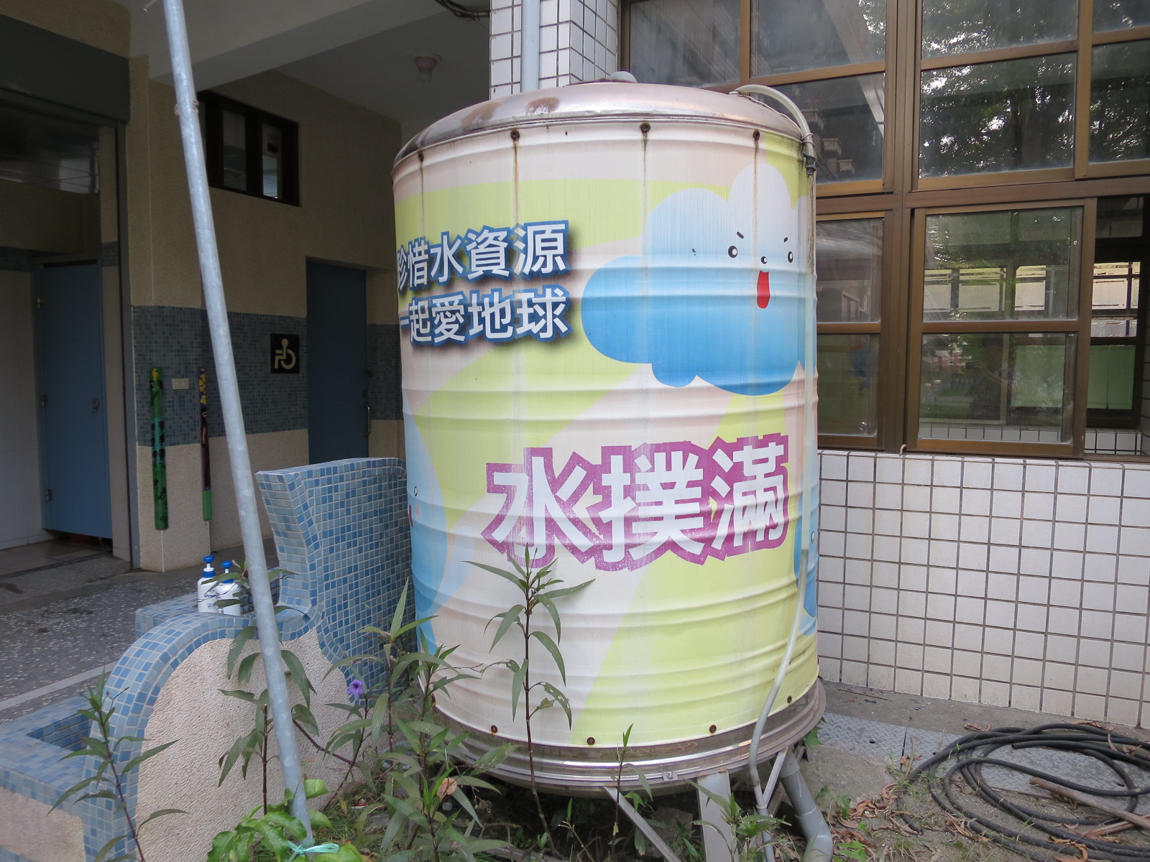
照片說明：水撲滿
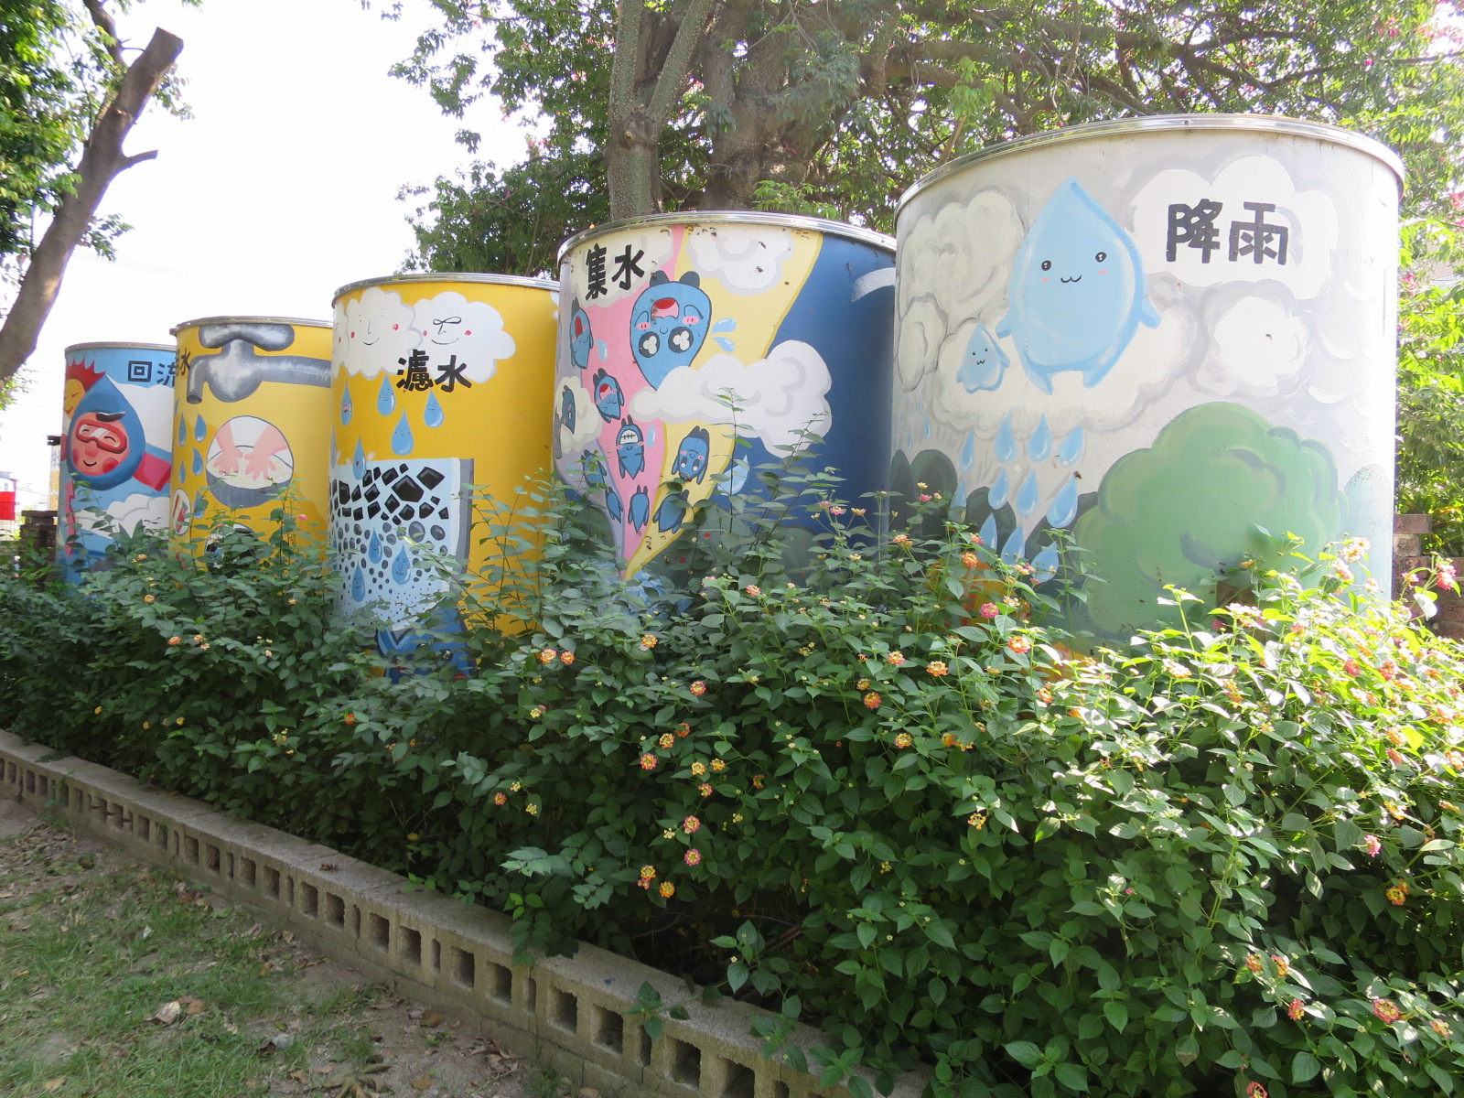
照片說明：雨水回收系統

